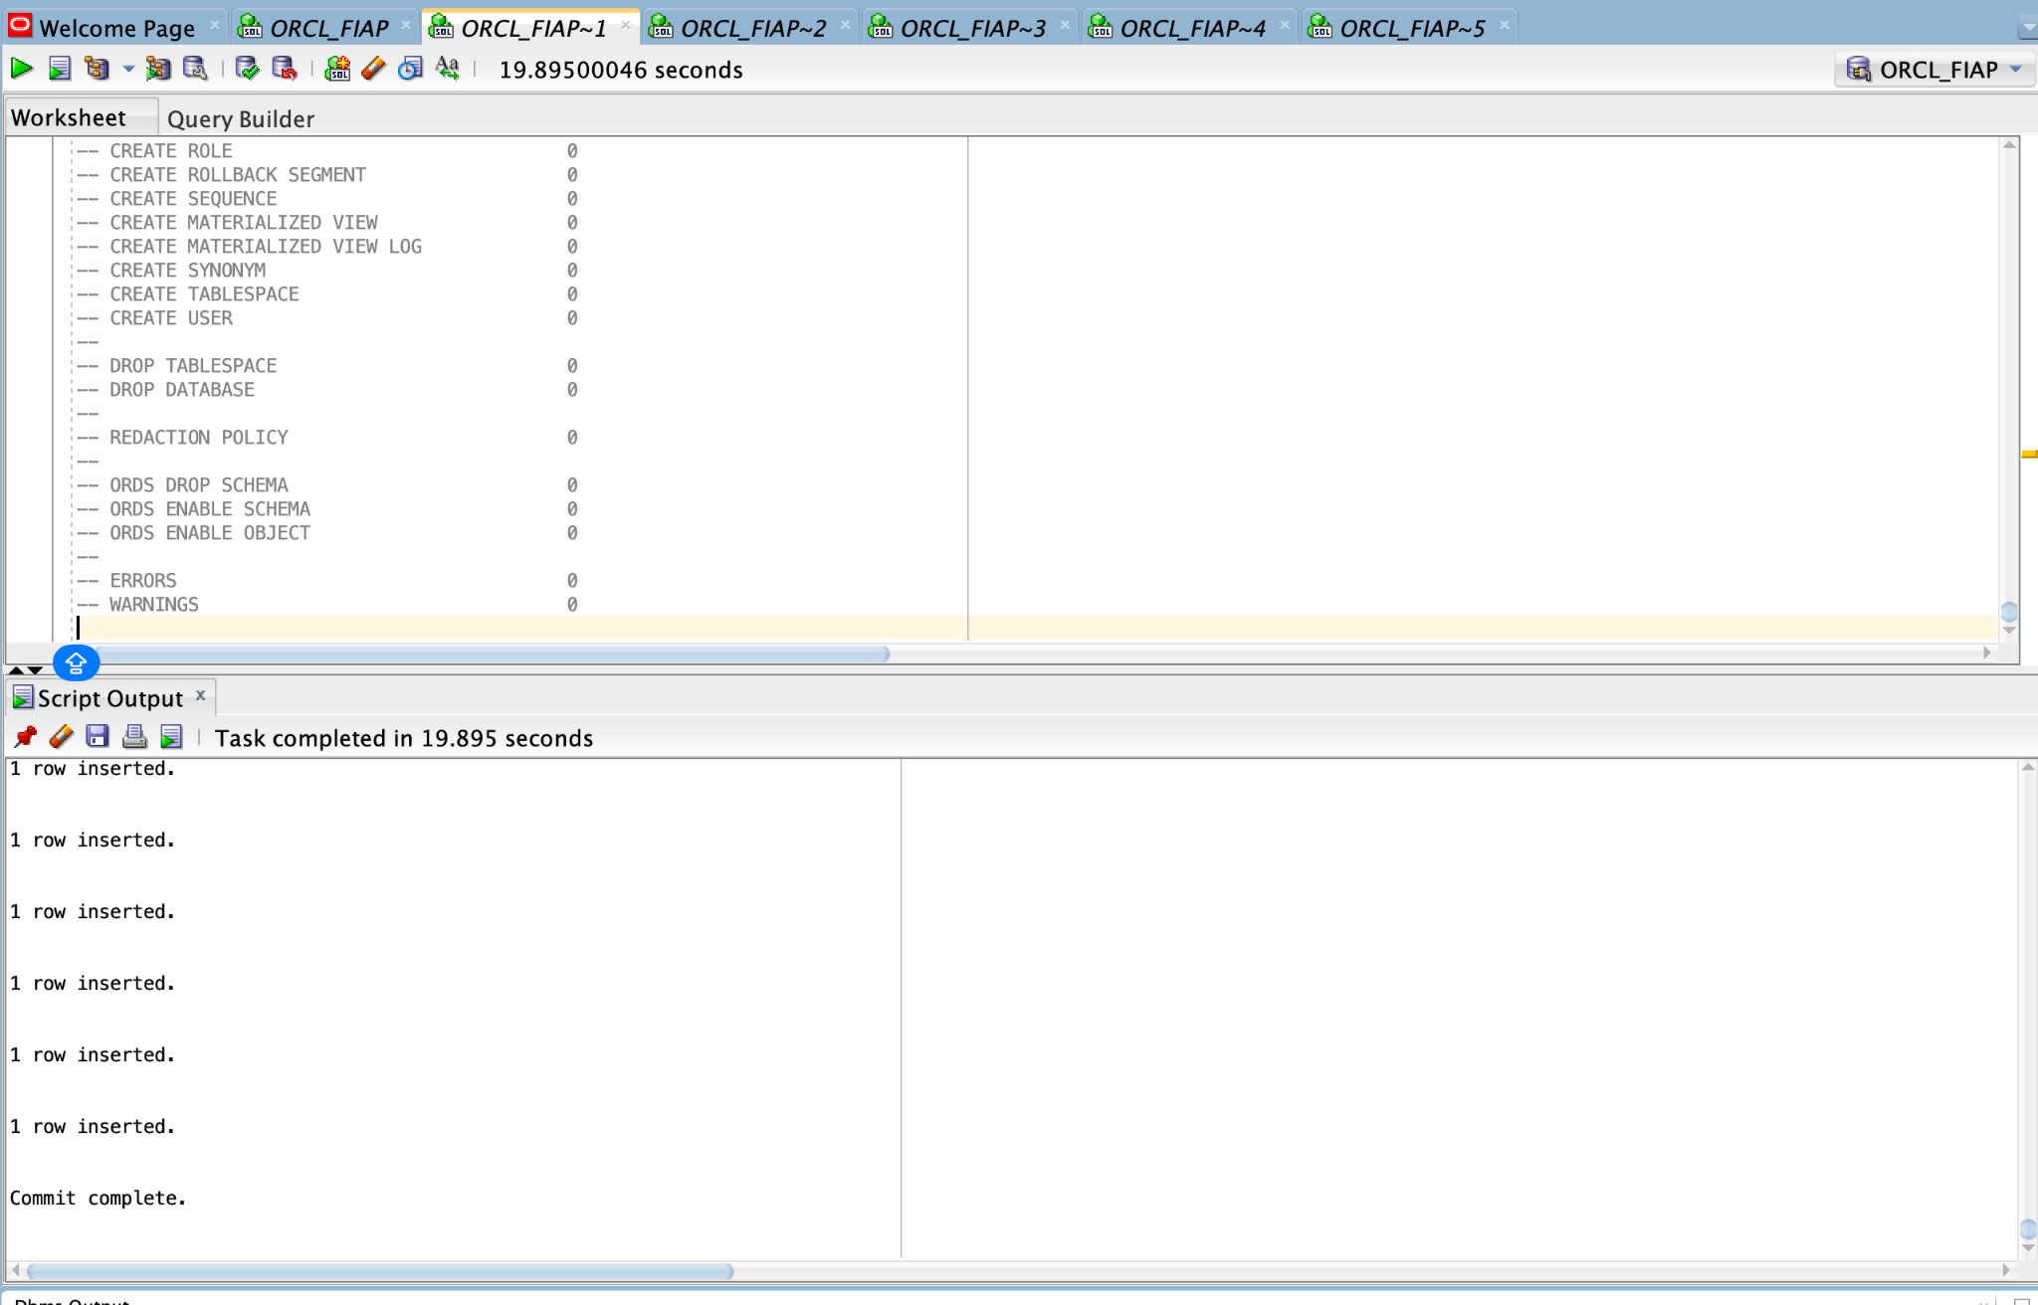

Figura 1: Execução do script cria.sql com inserção de linhas da tabela MC_SGV_SAC

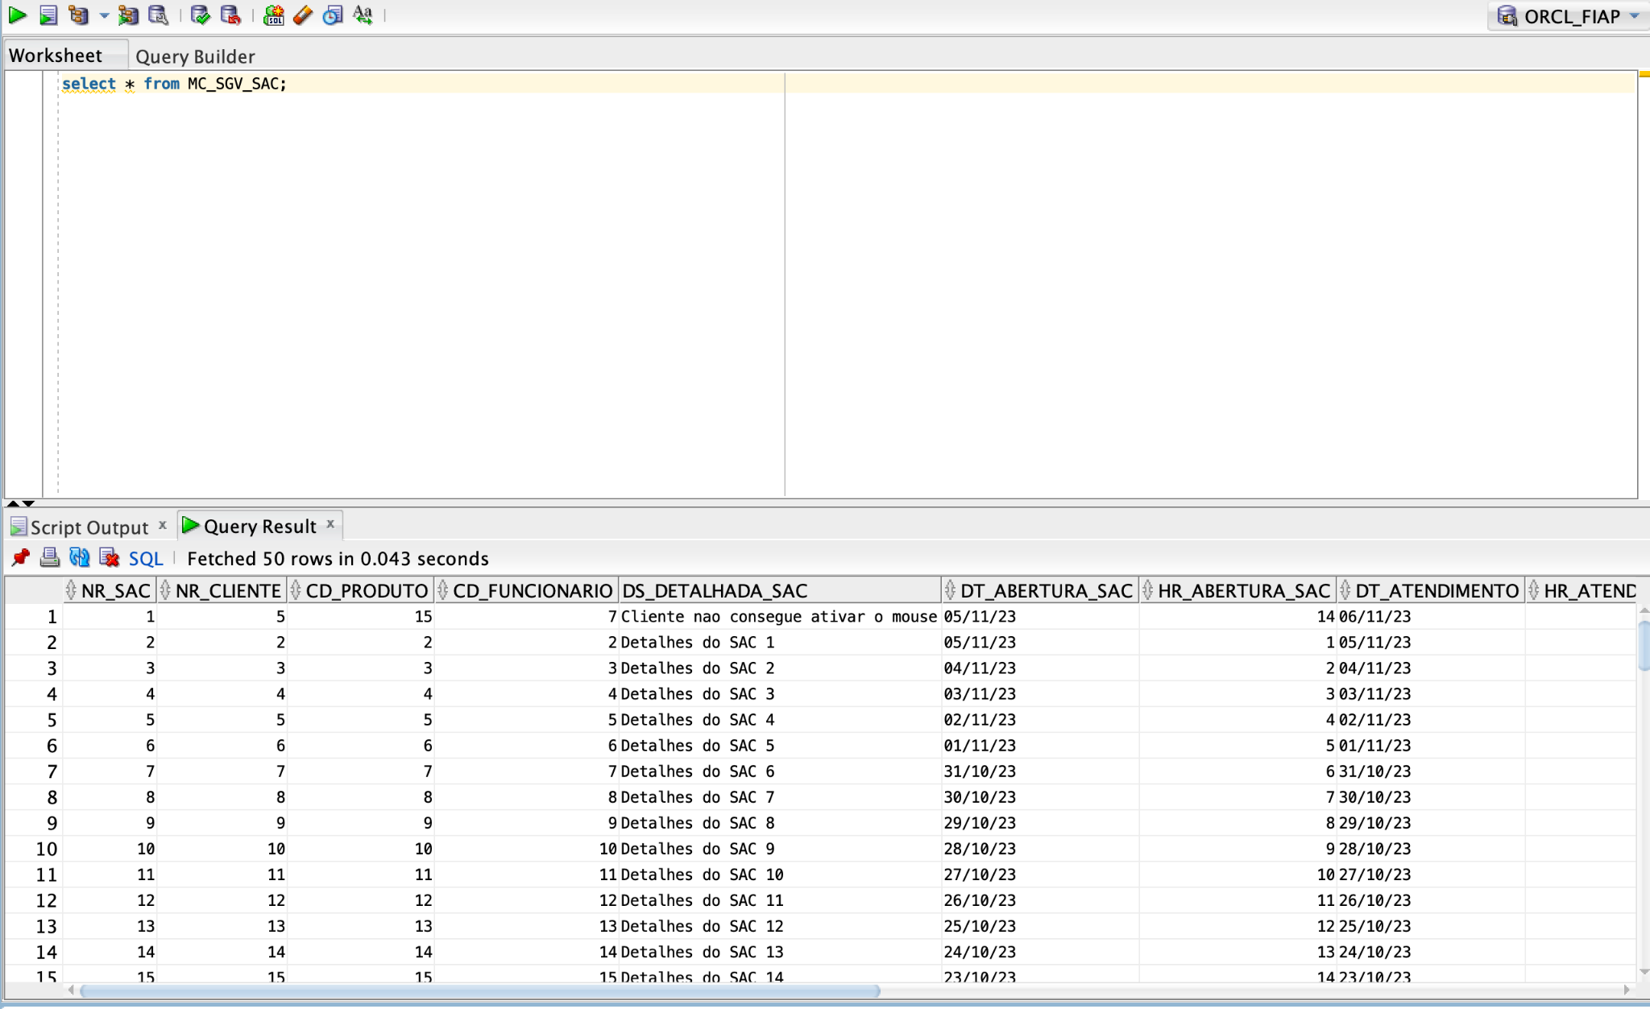Figura 2: Imagem com resultado de consulta da tabela MC_SGV_SAC com registros inseridos pelo script cria.sql

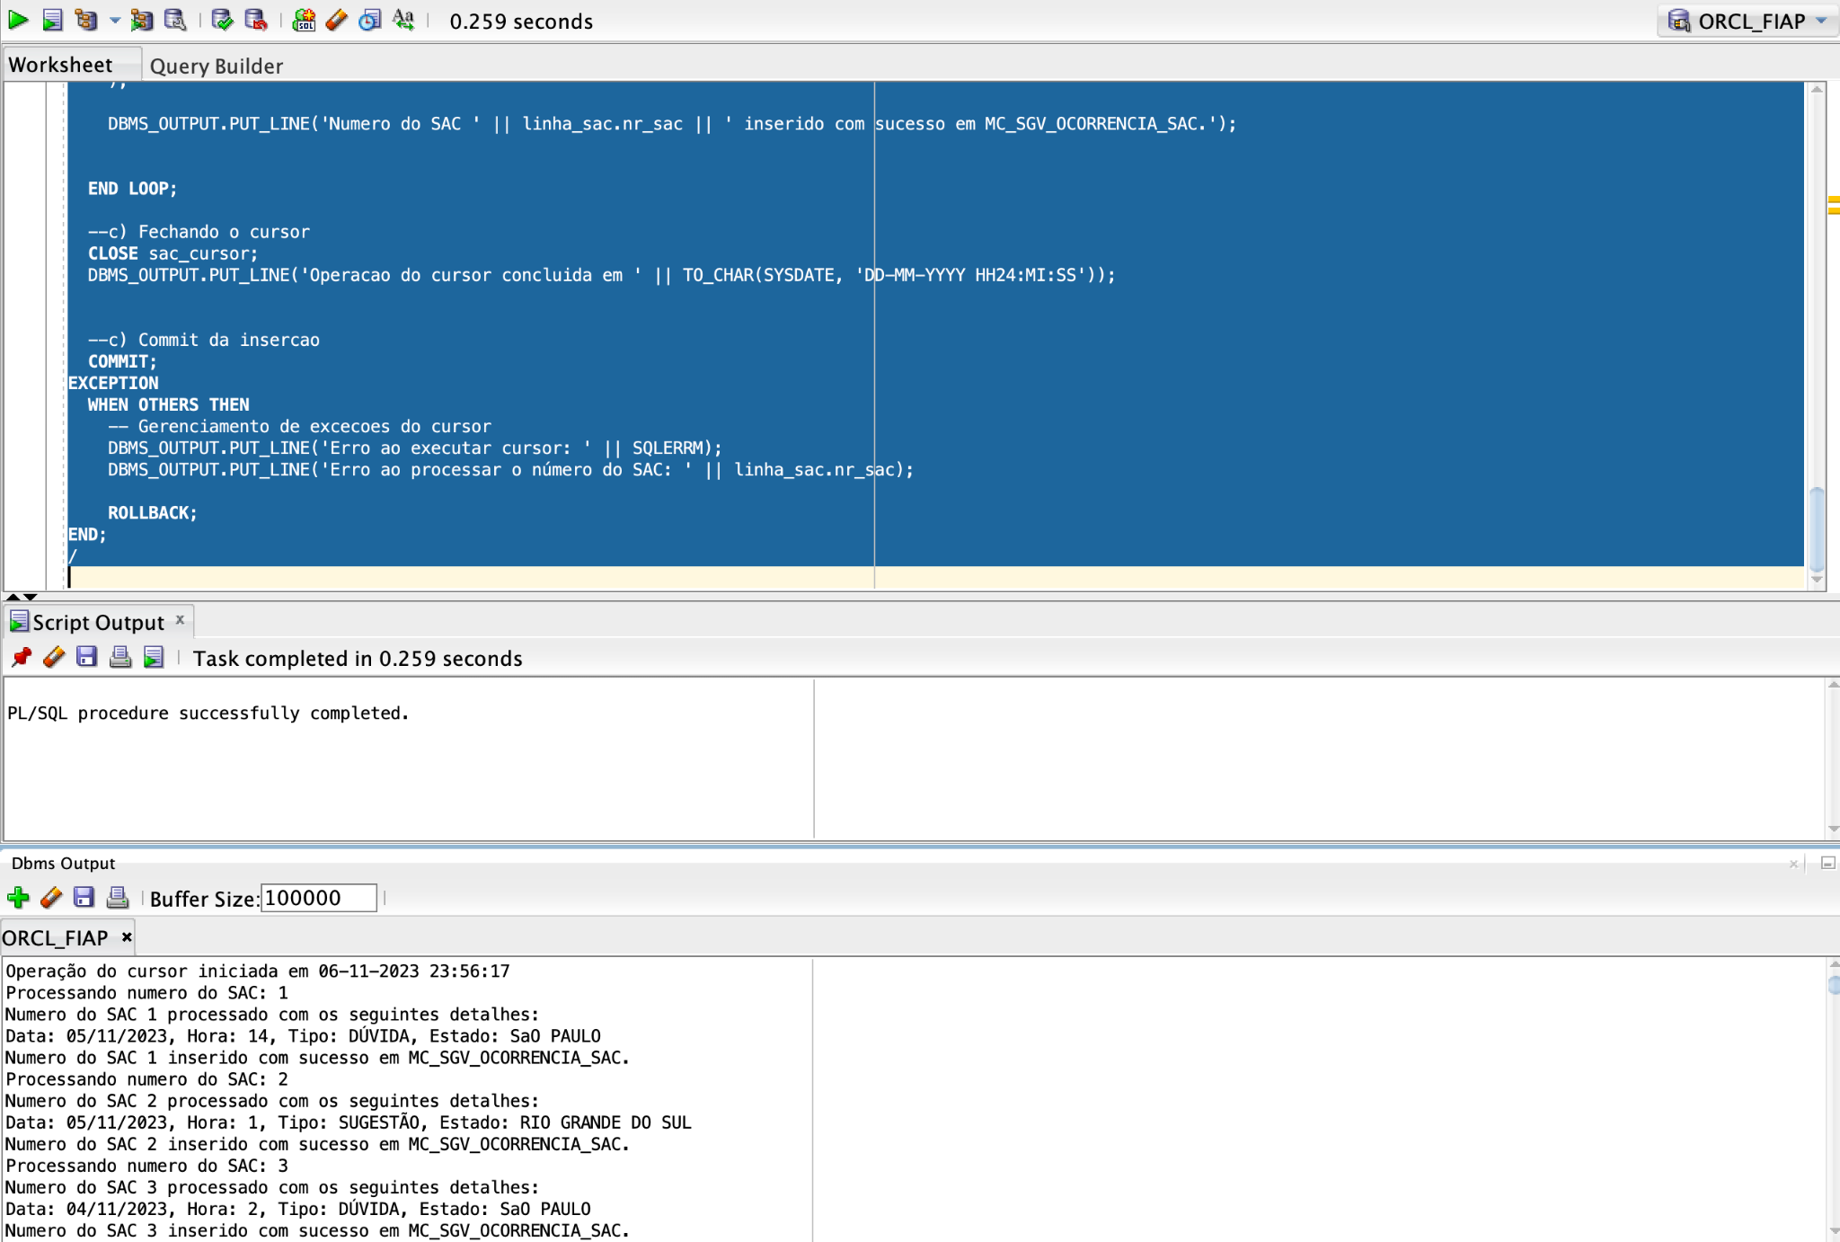

Figura 3: Imagem de evidência, execução do cursor anonimo

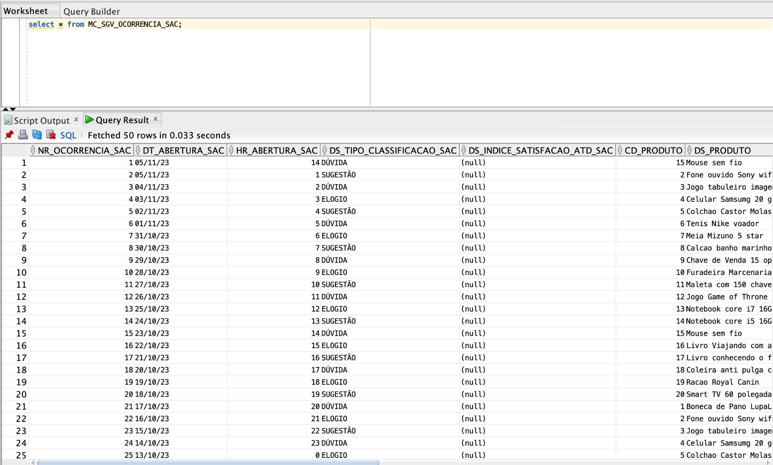

Figura 4: imagem de evidência de consulta SQL executada sobre tabela populada MC_SGV_OCORRENCIA_SAC pelo cursor anônimo